Jednoosobowy pokój typu premium, hotel Kraków
Interesuje Cię tylko najwyższa jakość oraz standard? Chcesz odpocząć w spokoju, albo popracować w komfortowych warunkach? Sprawdź jednoosobowy pokój typu premium. Hotel Kraków Ascot czeka właśnie na Ciebie!

Jednoosobowy pokój typu premium, hotel Kraków czeka właśnie na Ciebie

Potrzebujesz odpocząć od natłoku obowiązków? A może szukasz spokojnego miejsca, gdzie będziesz mógł popracować? Specjalnie na takie okazje Ascot Premium przygotował jednoosobowy pokój typu premium. Hotel i Kraków to świetne miejsce na spędzenie czasu, a ten ich rodzaj oferuje klimatyzowaną, przestronną sypialnię, gdzie znajdziesz wszystko, co będzie Ci niezbędne do prawdziwego relaksu i pracy.

Sprawdź jednoosobowy pokój typu premium, hotel Kraków
Pobyt który będzie prawdziwą przyjemnością. Wysoki standard, oraz luksusowy wystrój. Duże łóżko na którym znajduje się niezwykle wygodny materac. Duża szafa, która pomieści wszystkie twoje ubrania oraz wygodne biurko, na którym ustawisz wszystkie narzędzia potrzebne Ci do pracy. Prawda, że brzmi nieźle? Właśnie opisaliśmy Ci jednoosobowy pokój typu premium Hotel Kraków. Bezpieczeństwo klientów to zawsze jest najwyższy priorytet. Dlatego oprócz tego wszystkiego, co Ci właśnie opisaliśmy, w pokojach Ascot Premium znajdziesz także sejf wysokiej klasy, w którym możesz przechowywać cenne rzeczy, nie martwiąc się o ich utratę. Dodatkowo jest także bezprzewodowy Internet, zestaw do parzenia kawy oraz herbaty i wszystkie niezbędne urządzenia RTV. W tych stonowanych i minimalnych wnętrzach z łatwością się wyciszysz, oraz zadbasz o siebie. Każdy pokój jest połączony z prywatną łazienką.

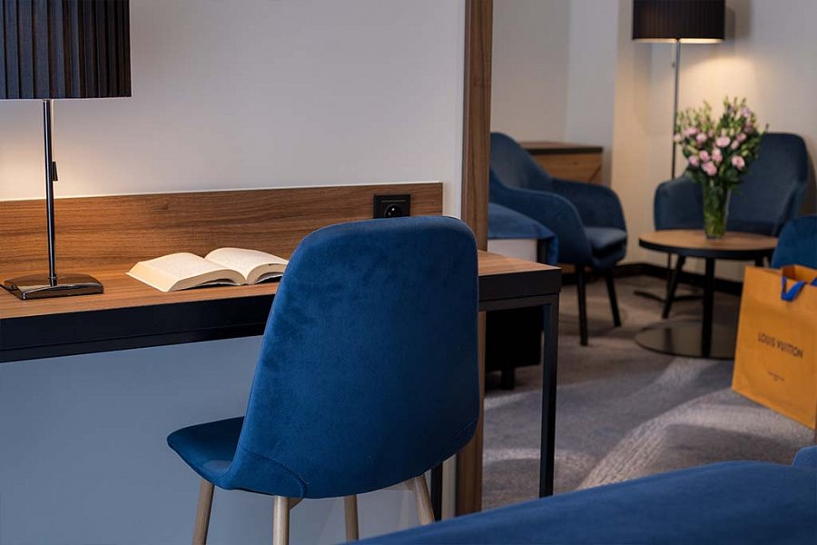
Ascot Premium czeka na Ciebie!
Nie czekaj, sprawdź na oficjalnej stronie Internetowej Ascot Premium, jak zarezerwować jednoosobowy pokój typu premium! Hotel Kraków czeka właśnie na Ciebie!

